{{{Précipitations }}}

Dans la continuité du mois précédent, juin est déficitaire en pluies : de l'ordre d'une trentaine de mm en moyenne régionale, les cumuls ne dépassent cette valeur que de façon localisée (Trégor et le long d'un axe Brest-Redon).
Ces cumuls résultent de trois séquences faiblement pluvieuses (8 au 10 juin, 18 au 20 juin et 30 juin), et représentent 40 à 60 % de la normale du mois ; les secteurs les plus déficitaires concernent la Cornouaille, le Porhoët, le bassin de Rennes et le pourtour de la baie du Mont St Michel.
Le mois de juin est également très chaud : les températures observées sont pratiquement continuement au dessus des références saisonnières.
De façon normale à cette période, les pluies "efficaces" (précipitations - évapotranspiration potentielle) sont négatives, de l'ordre de – 100 mm en moyenne régionale.
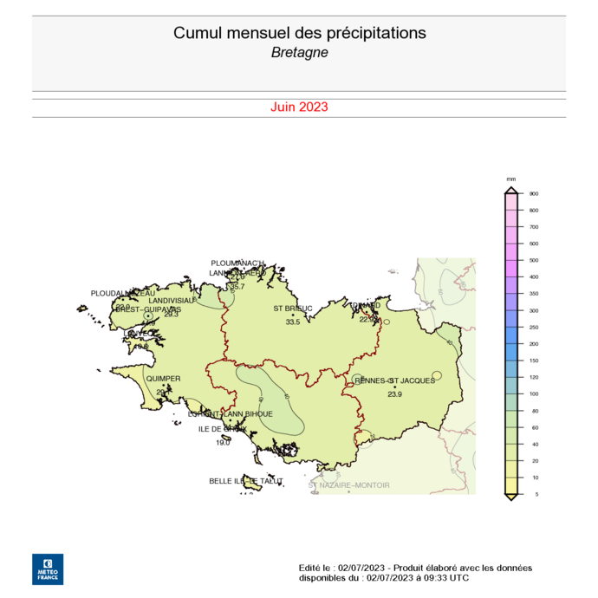

Pour autant, le bilan de la saison de recharge (depuis septembre 2022) évolue peu par rapport au mois précédent, et continue de rester proche de la normale :

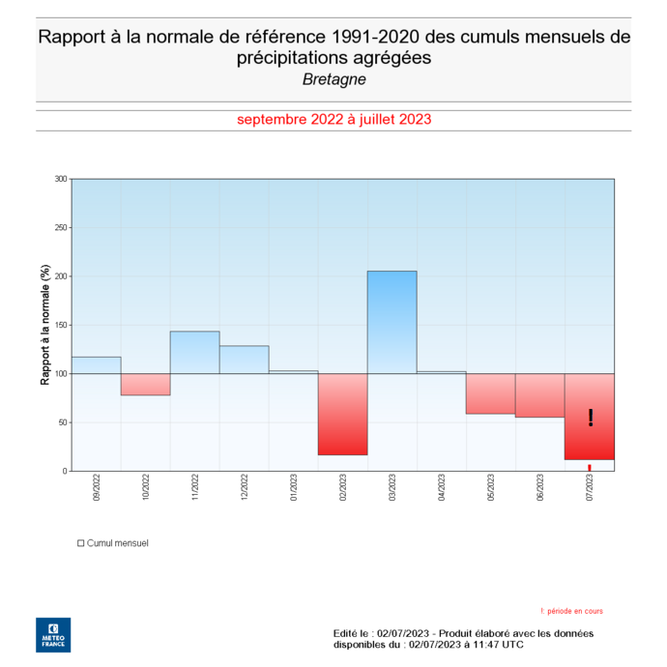
{{{Humidité des sols }}}

La conjonction de précipitations faibles et de températures élevées (situation qui prévaut depuis presque deux mois) conduit à un affaiblissement très net de la teneur en eau des sols : la légère tendance sèche notée au début juin s'est affirmée en cours de mois :
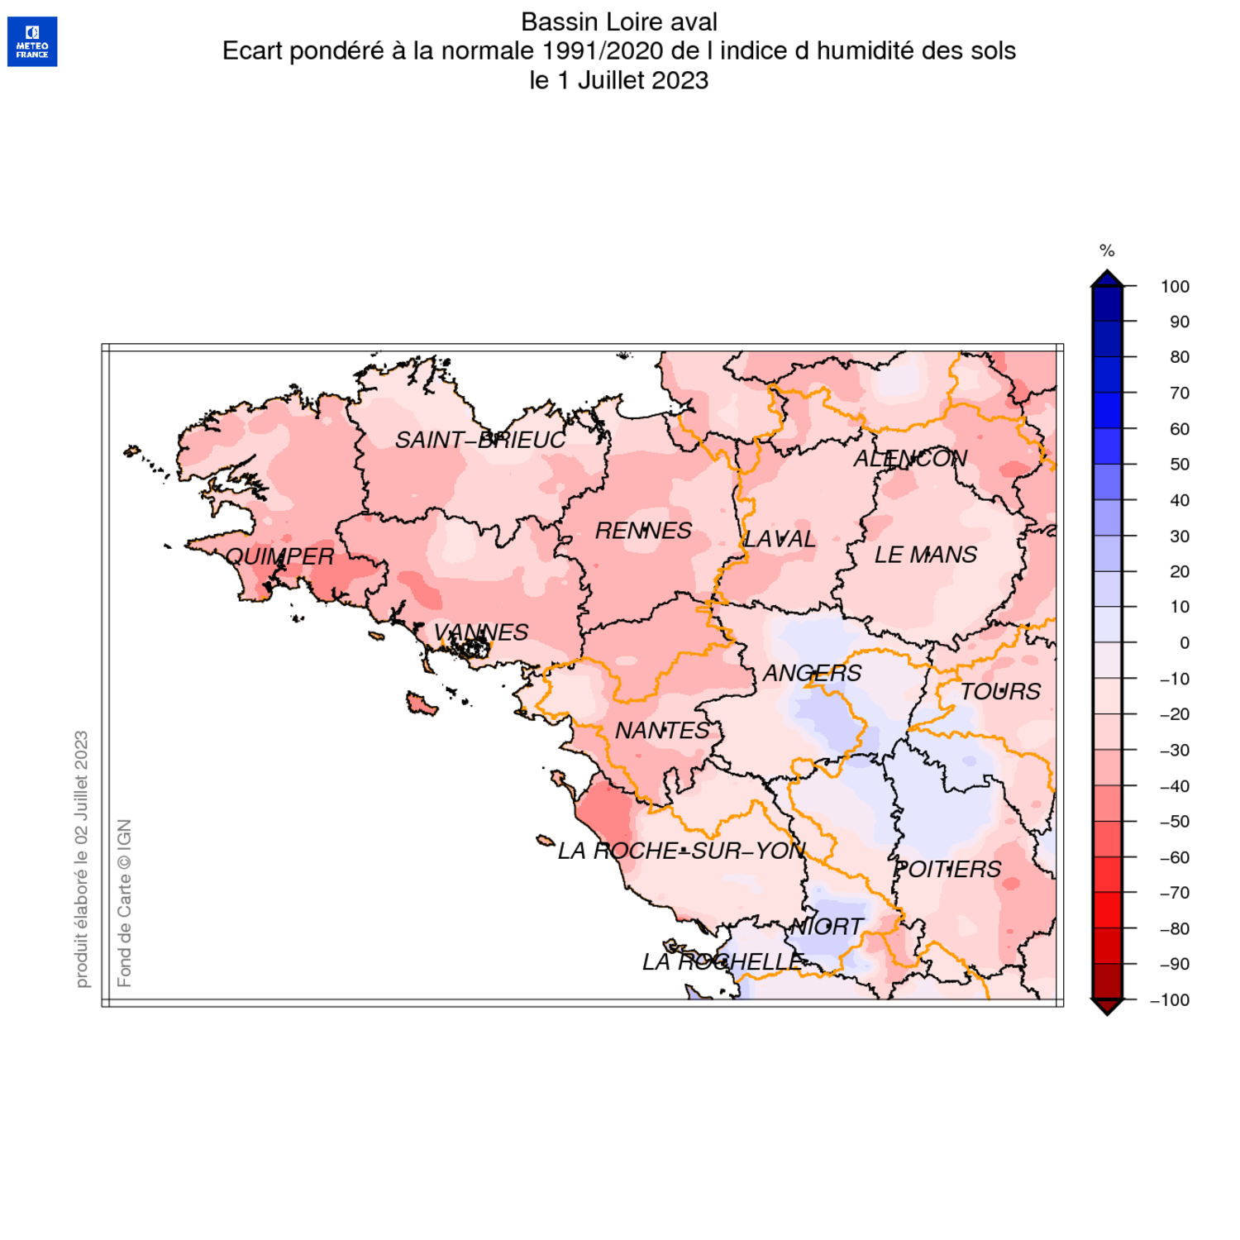
{{{Piézométrie }}}

Une tendance à la baisse des niveaux de nappe, habituelle à cette période, concerne la plupart des ouvrages de suivi, certains, plutôt au nord-est de la région, conservant des niveaux stables.
Les niveaux actuels sont proches des moyennes connues pour la période, avec quelques nuances : modérément humide sur le sud de la région, modérément sec sur le nord.
Ces résultats traduisent le maintien du bénéfice de la recharge des nappes intervenu tardivement en mars et avril, mais cet effet va en s’affaiblissant.
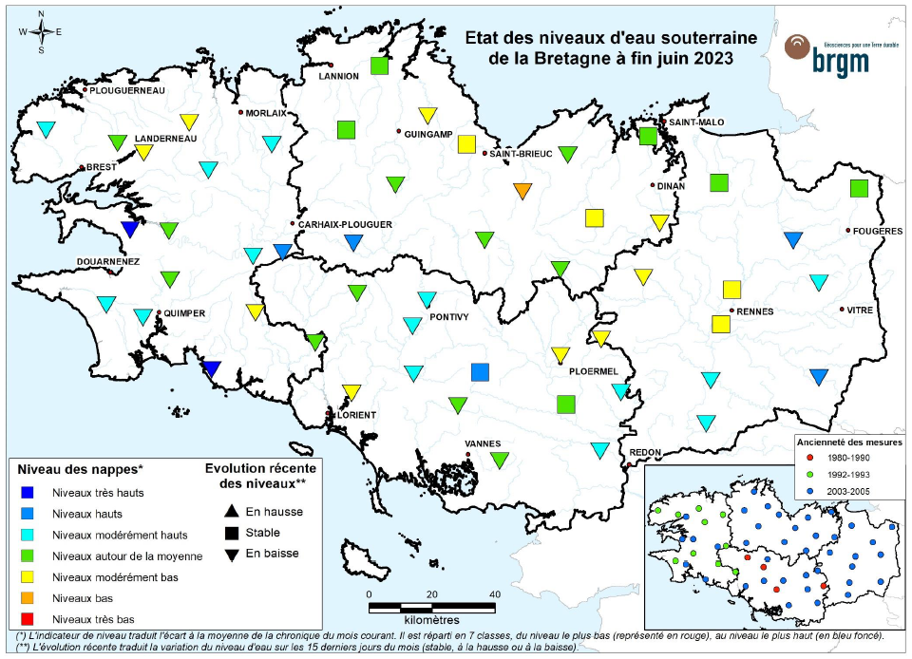

En tout état de cause, la situation des nappes reste nettement plus favorable qu'à la même période en 2022 (figuré en noir sur les graphiques ci-après) :
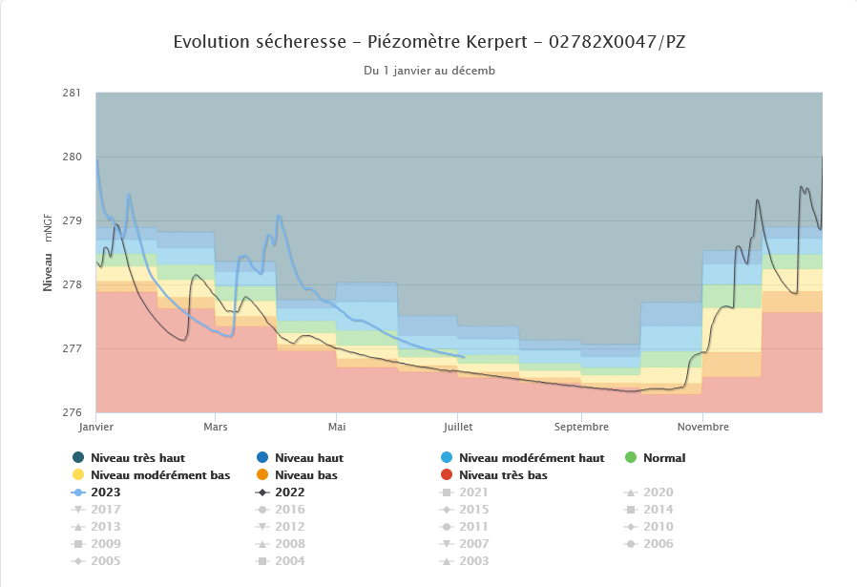
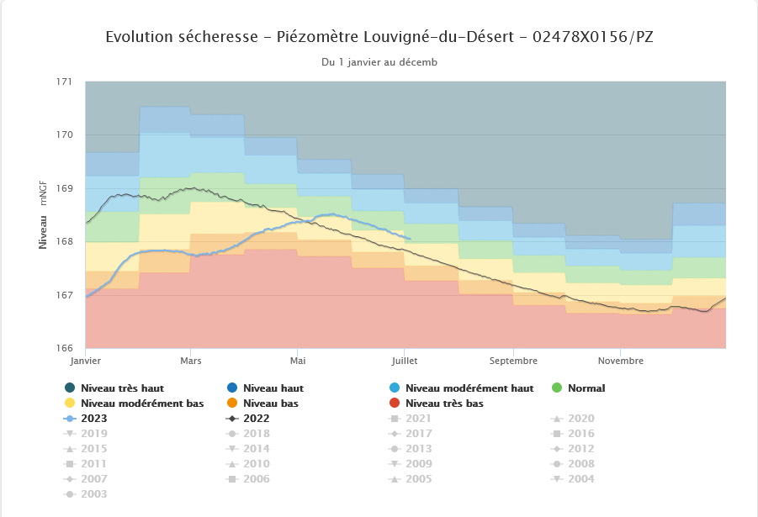

{{{Débits des cours d’eau }}}

En dépit du manque de pluies depuis le début mai, les débits des cours d’eau se maintiennent à des valeurs usuelles pour la période, situés globalement entre les valeurs médianes et quinquennales sèches.
Les cours d’eau les plus sensibles à la pluviométrie (à gros traits, l’est de la région) voient leur débit diminuer de façon plus sensible, ce sont ceux qui se rapprochent le plus des références sèches ; le seuil du 1/10° du module (point de repère réglementaire pour la gestion des prélèvements) est proche ou dépassé pour nombre d’entre eux.
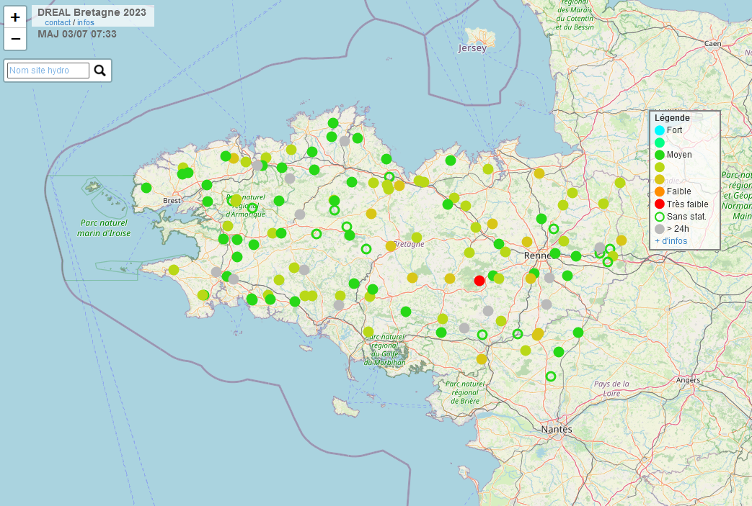
https://www.hydrologie-bretagne.fr/ (03 juillet 2023)

Les cours d’eau les plus sensibles à la pluviométrie (à gros traits, l’est de la région) voient leur débit diminuer de façon plus sensible, ce sont ceux qui se rapprochent le plus des références sèches ; le seuil du 1/10° du module (point de repère réglementaire pour la gestion des prélèvements) est proche ou dépassé pour nombre d’entre eux.
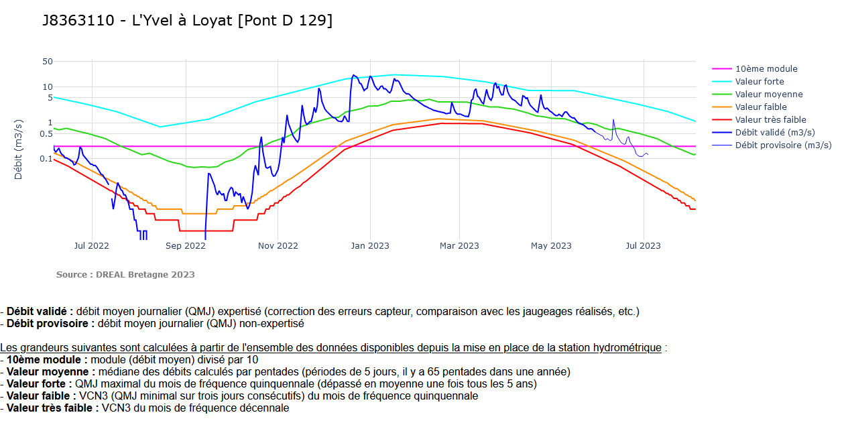
{{{Ressources stockées}}}

(Informations incomplètes ; le dernier pointage mi juin faisait état d’une situation globalement satisfaisante)
Pour l’Ille et Vilaine, le déstockage des principales retenues entamé dès le mois de mai se poursuit actuellement faute de réapprovisionnement par des précipitations suffisantes.

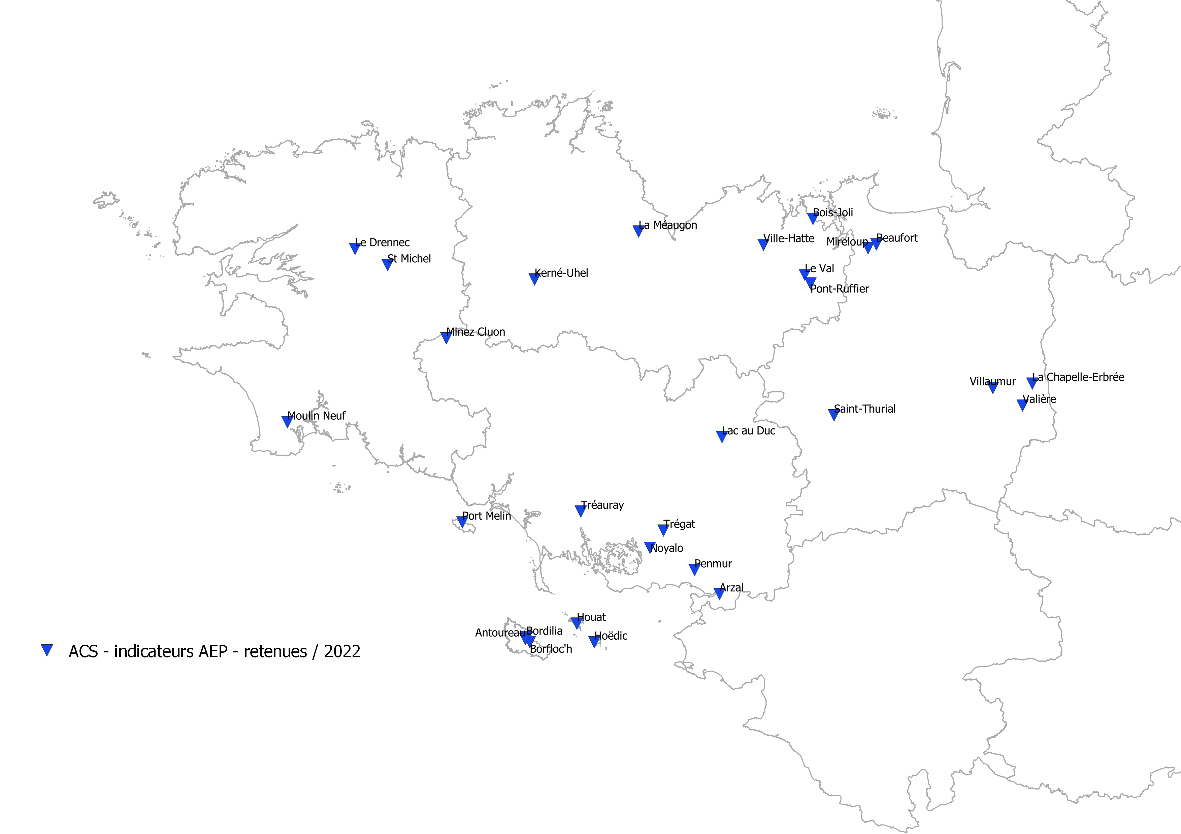

{{{Perspectives}}}

La tendance générale est marquée par le défaut de précipitations qui se prolonge depuis le 10 mai.
Les quelques pluies observées le 4 juillet (qui ont pu atteindre 10 à 20 mm localement, mais qui ont peu concerné l’ouest de la région) ne paraissent pas de nature à changer fondamentalement la situation, hormis par un « sursaut » temporaire des débits des cours d’eau concernés.
Les prévisions de pluie à venir sont faibles pour les deux prochaines semaines : autour d’une dizaine de mm sur le Finistère, et moins dans l’est de la région.
Ces éléments laissent présager la poursuite de la baisse du niveau des nappes et des cours d’eau au cours du mois de juillet, et vraisemblablement un rapprochement des valeurs de référence sèches.



